

АДМИНИСТРАЦИЯ ЛЕНИНГРАДСКОЙ ОБЛАСТИ

КОМИТЕТ ПО КУЛЬТУРЕ ЛЕНИНГРАДСКОЙ ОБЛАСТИ

ПРИКАЗ
«___»____________2017 г. №_______________

Санкт-Петербург

Об установлении границ территории
объекта культурного наследия федерального значения
«Столбы верстовые», XVIII в.

В соответствии со статьями 9.1, 33 Федерального закона от 25 июня 2002 года № 73-ФЗ «Об объектах культурного наследия (памятниках истории и культуры) народов Российской Федерации», на основании проекта границ территории, разработанного в рамках проектирования объединенной зоны охраны объектов культурного наследия г. Гатчины в соответствии с государственным контрактом от 19.05.2016 г. № 6, приказываю:
1.Установить границы территории объекта культурного наследия федерального значения «Столбы верстовые», XVIII в., поставленного на государственную охрану Постановлением Совета Министров РСФСР от 30 августа 1960 года № 1327, расположенного по адресу (местонахождение): Ленинградская область, Гатчинский район, г. Гатчина: Пушкинское шоссе, верстовой столб № 1, 43 километр; проспект 25 Октября, верстовой столб № 2 , 44 километр; проспект 25 Октября, верстовой столб № 3 , 45 километр, согласно приложению 1 к настоящему приказу.
2. Отделу по осуществлению полномочий Российской Федерации в сфере объектов культурного наследия департамента государственной охраны, сохранения и использования объектов культурного наследия комитета по культуре Ленинградской области обеспечить
внесение сведений о границах территории объекта культурного наследия федерального значения «Столбы верстовые», XVIII в. в единый государственный реестр объектов культурного наследия (памятников истории и культуры) народов Российской Федерации;
направление в орган регистрации прав копии настоящего приказа для внесения сведений о границах территории указанного объекта культурного наследия в Единый государственной реестр недвижимости в соответствии с Федеральным законом от 13 июля 2015 года № 218-ФЗ «О государственной регистрации недвижимости».

3. Отделу взаимодействия с муниципальными образованиями, информатизации и организационной работы обеспечить размещение настоящего приказа на сайте комитета по культуре Ленинградской области в информационно-телекоммуникационной сети «Интернет».
4. Настоящий приказ вступает в силу со дня его официального опубликования.
5. Контроль за исполнением настоящего приказа возложить на заместителя начальника департамента государственной охраны, сохранения и использования объектов культурного наследия комитета по культуре Ленинградской области.

Председатель комитета по культуре
Ленинградской области Е.В. Чайковский

Согласовано:

Заместитель председателя - начальник департамента государственной охраны, сохранения и использования объектов культурного наследия комитета по культуре Ленинградской области
_____________________________ А.Н.Карлов

Заместитель начальника департамента государственной охраны, сохранения и использования объектов культурного наследия комитета по культуре Ленинградской области
_____________________________ Г.Е.Лазарева

Начальник отдела по осуществлению полномочий Российской Федерации в сфере объектов культурного наследия департамента государственной охраны, сохранения и использования объектов культурного наследия комитета по культуре Ленинградской области
______________________________ Г. М. Орлова

Начальник сектора правового обеспечения
_______________________________О.А. Лавриненко

Ознакомлен:

Начальник отдела по осуществлению полномочий Российской Федерации в сфере объектов культурного наследия департамента государственной охраны, сохранения и использования объектов культурного наследия комитета по культуре Ленинградской области
______________________________ Г. М. Орлова

Заместитель начальника департамента государственной охраны, сохранения и использования объектов культурного наследия комитета по культуре Ленинградской области
_____________________________ Г.Е.Лазарева

Подготовлено:
Главный специалист отдела по осуществлению полномочий Российской Федерации в сфере объектов культурного наследия департамента государственной охраны, сохранения и использования объектов культурного наследия комитета по культуре Ленинградской области
_________________________________ Н.П.Большакова

Приложение 1
к приказу комитета по культуре
Ленинградской области
от «___»_______2017 г. №_____________

План границ территории
объекта культурного наследия федерального значения
«Столбы верстовые», XVIII в.

Ленинградская область, Гатчинский район, г. Гатчина, Пушкинское шоссе,
верстовой столб № 1, 43 километр
1. Схема границ территории объекта культурного наследия
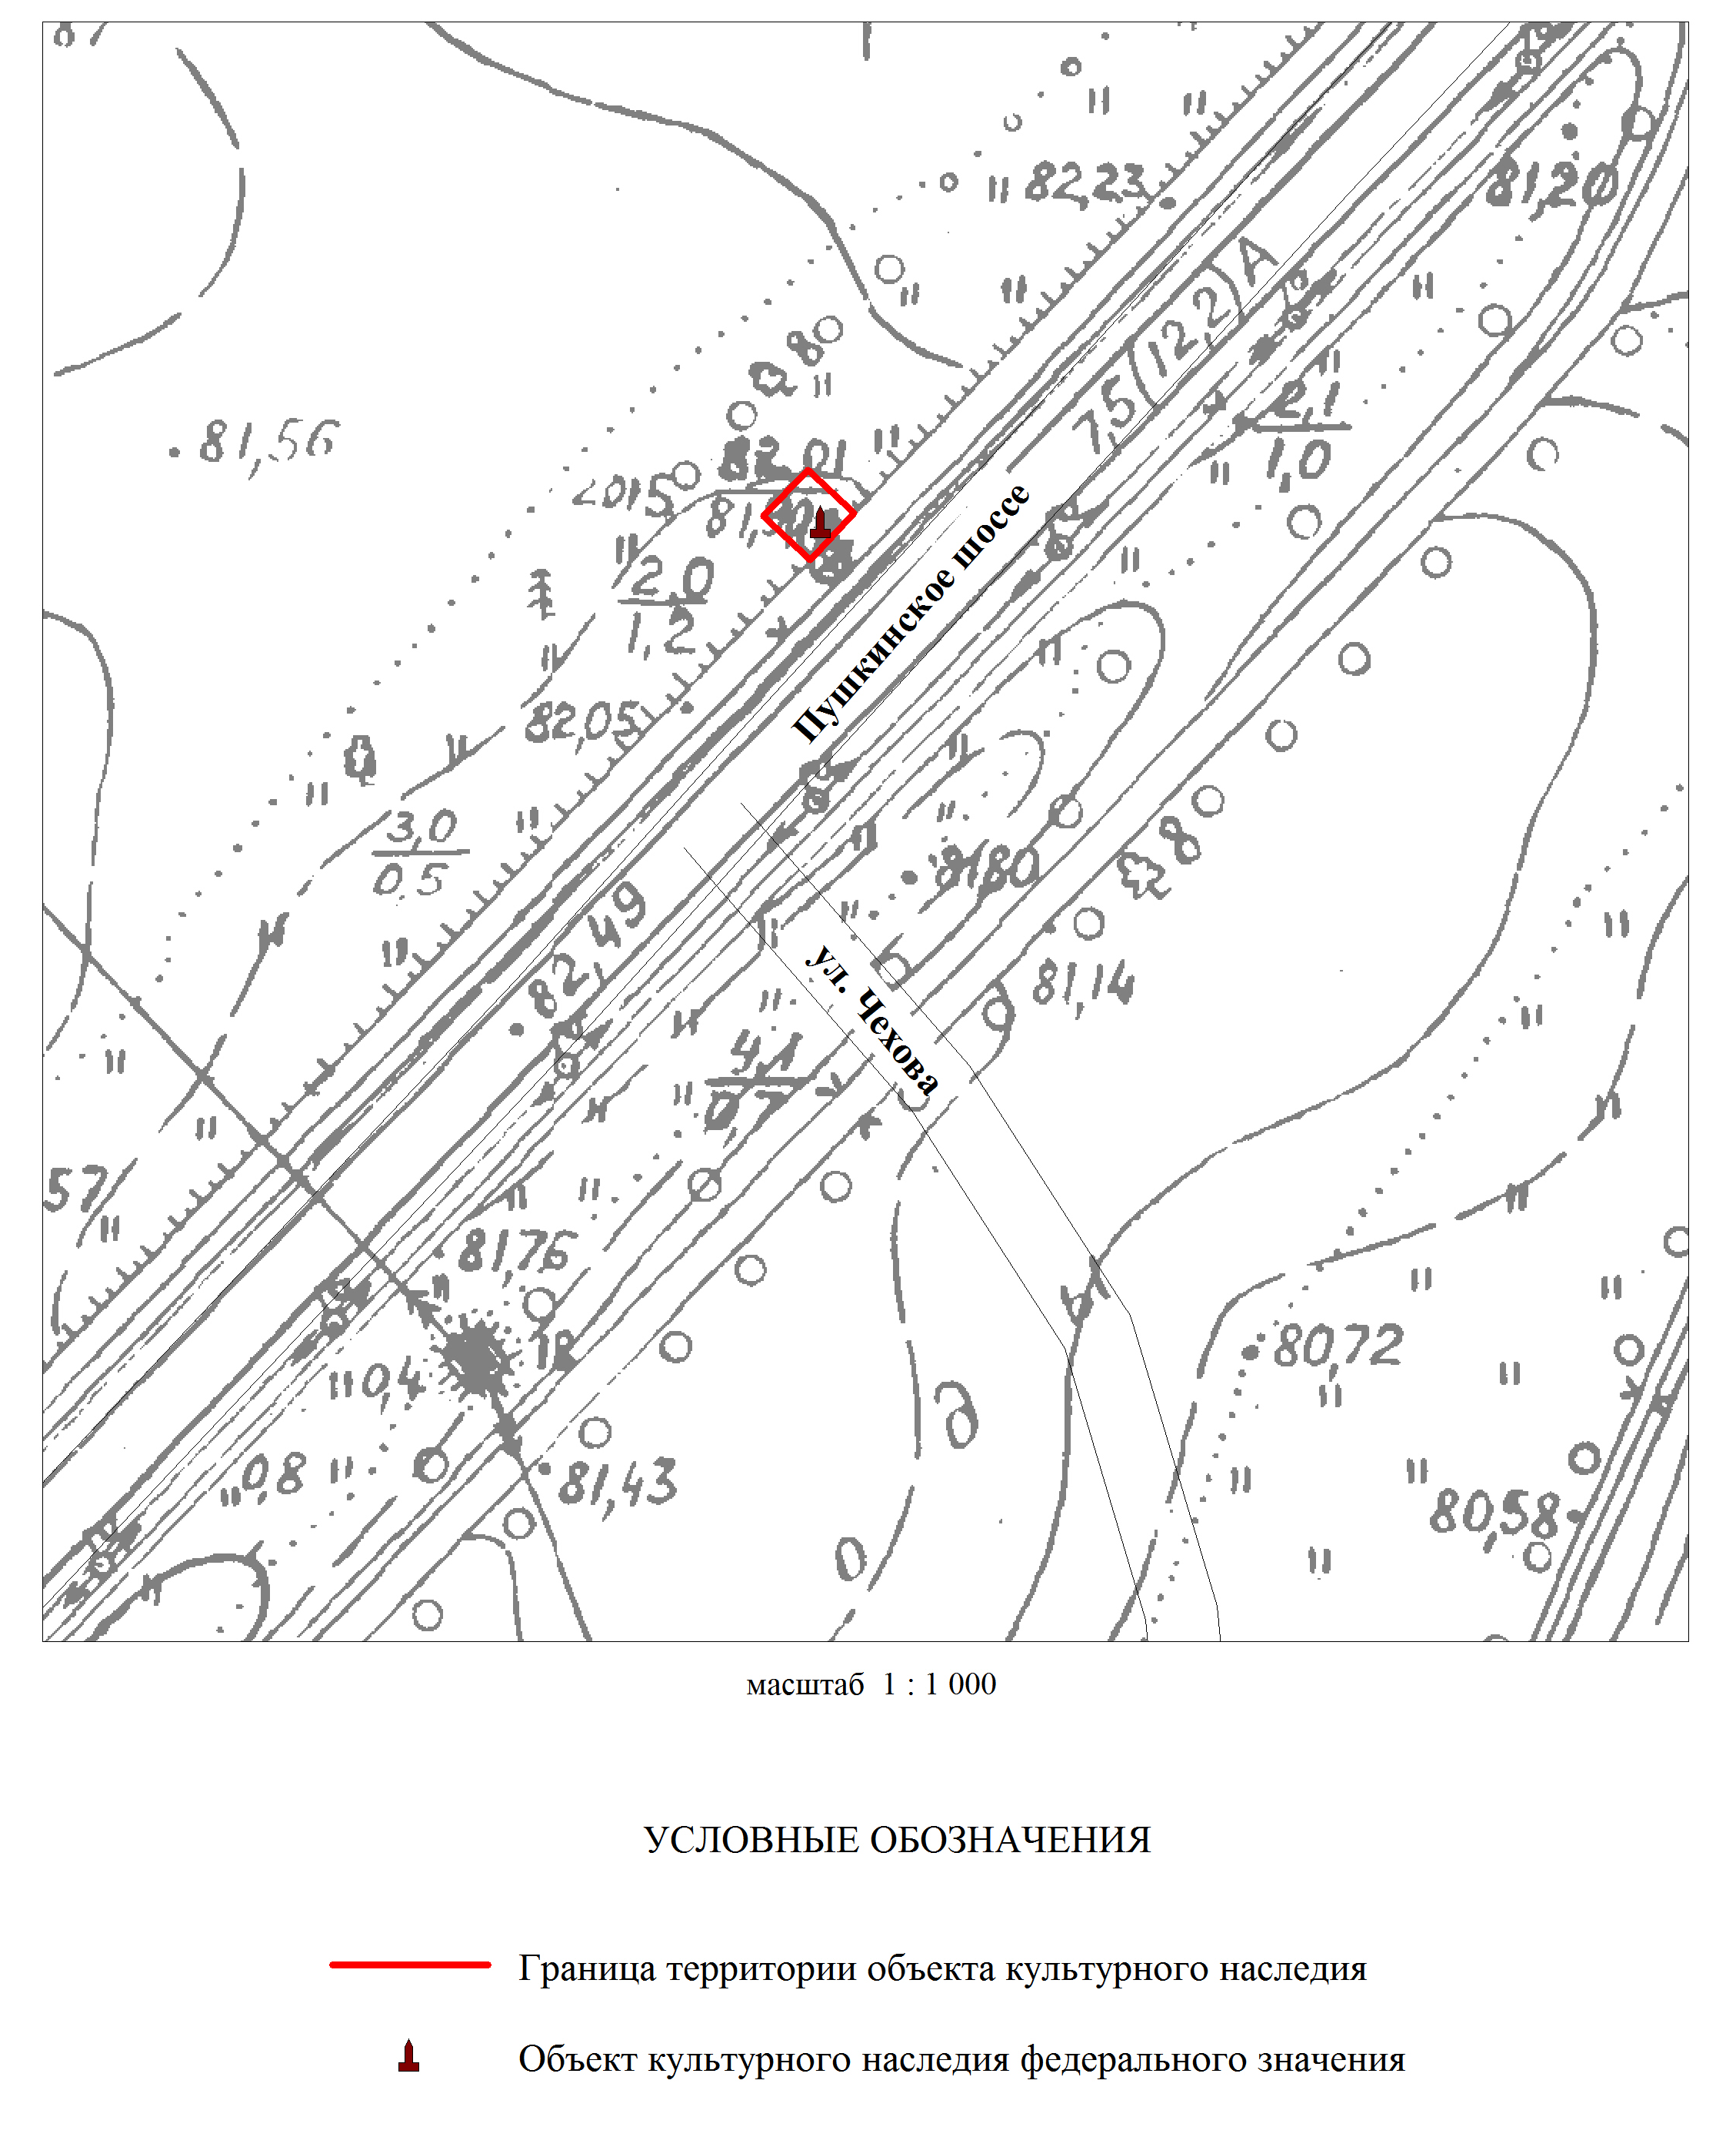
2. Описание границ территории объекта культурного наследия:
Граница территории объекта культурного наследия «Столб верстовой» от точки 1 до точки 2 проходит на северо-запад по прямой на расстоянии 25 метров от перекрестка Пушкинского шоссе с улицей Чехова, от точки 2 до точки 3 проходит на северо-восток по прямой параллельно Пушкинскому шоссе на расстоянии 7 метров от него, от точки 3 до точки 4 проходит на юго-восток по прямой параллельно западной границе территории на расстоянии 7 метров от нее, от точки 4 до точки 1 проходит на юго-запад вдоль откоса Пушкинского шоссе.
3. План поворотных точек границ территории объекта культурного наследия:
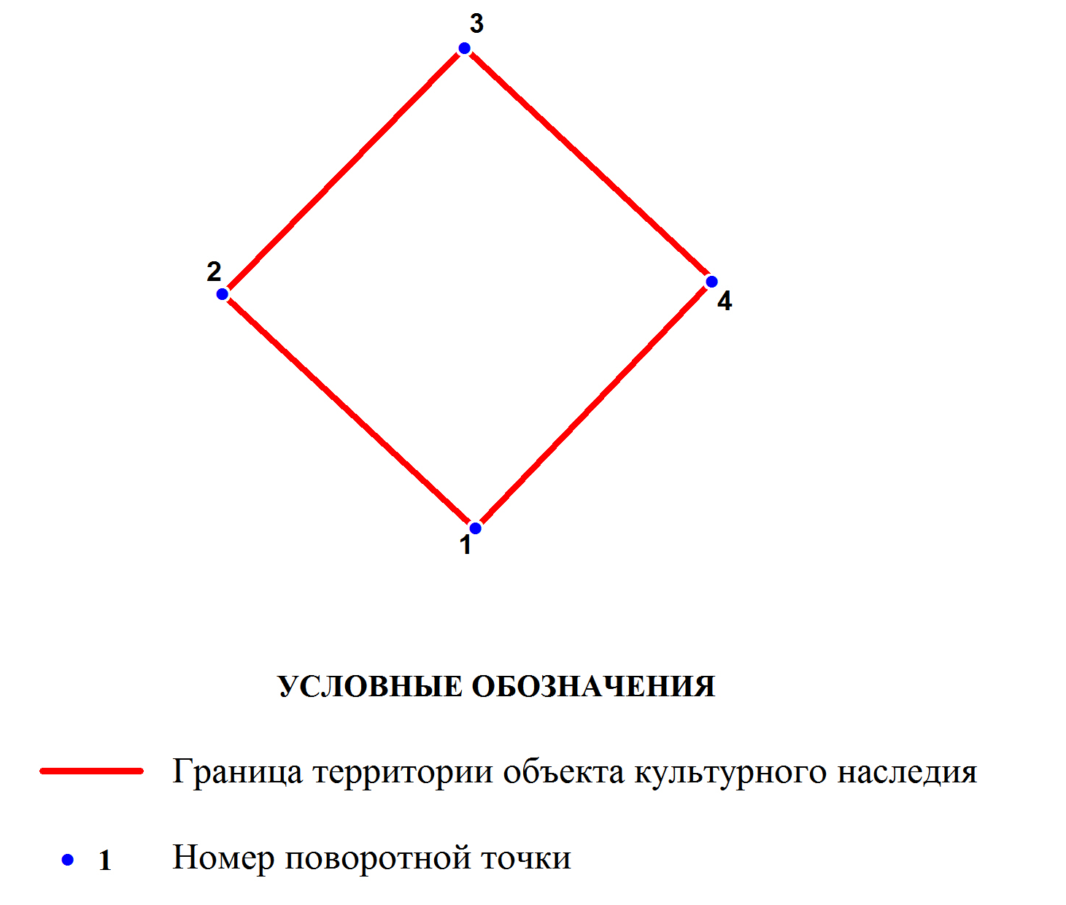

4. Координаты поворотных точек границ территории объекта культурного наследия:
Номер поворотной точки | Координаты поворотных точек в МСК (метры)
Номер поворотной точки | Х | Y

1 | 2 | 3
1 | 55339.24 | 104593.68
2 | 55344.02 | 104588.56
3 | 55349.03 | 104593.46
4 | 55344.25 | 104598.46

Ленинградская область, Гатчинский район, г. Гатчина, проспект 25 Октября,
верстовой столб № 2, 44 километр
1. Схема границ территории объекта культурного наследия
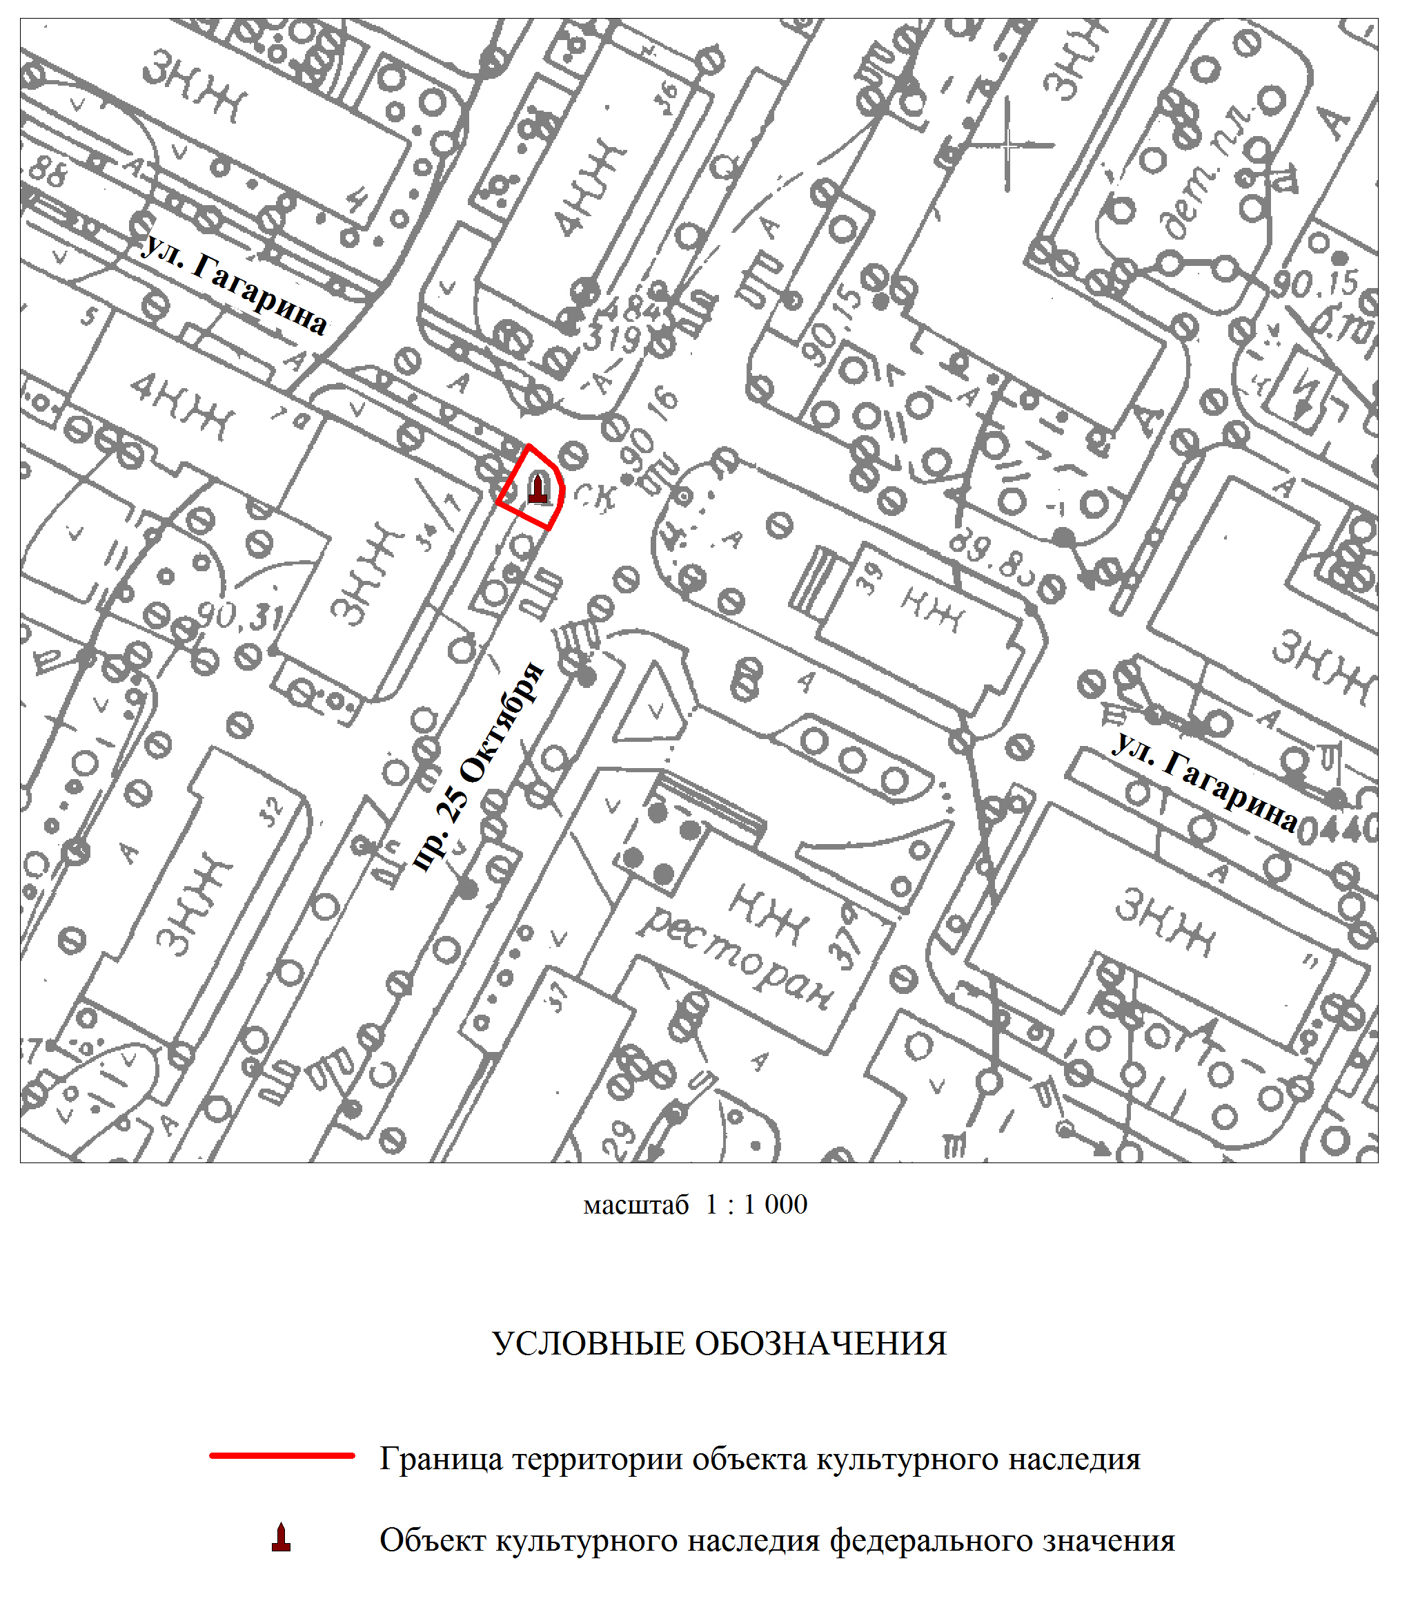
2. Описание границ территории объекта культурного наследия:
Граница территории объекта культурного наследия «Столб верстовой» от точки 1 до точки 5 проходит на юго-восток по границе дорожного полотна перекрестка проспекта 25 Октября с улицей Гагарина, от точки 5 до точки 6 проходит северо-запад по прямой, от точки 6 до точки 1 проходит на северо-восток по прямой в створе с западной стороной тротуара проспекта 25 Октября.
3. План поворотных точек границ территории объекта культурного наследия:
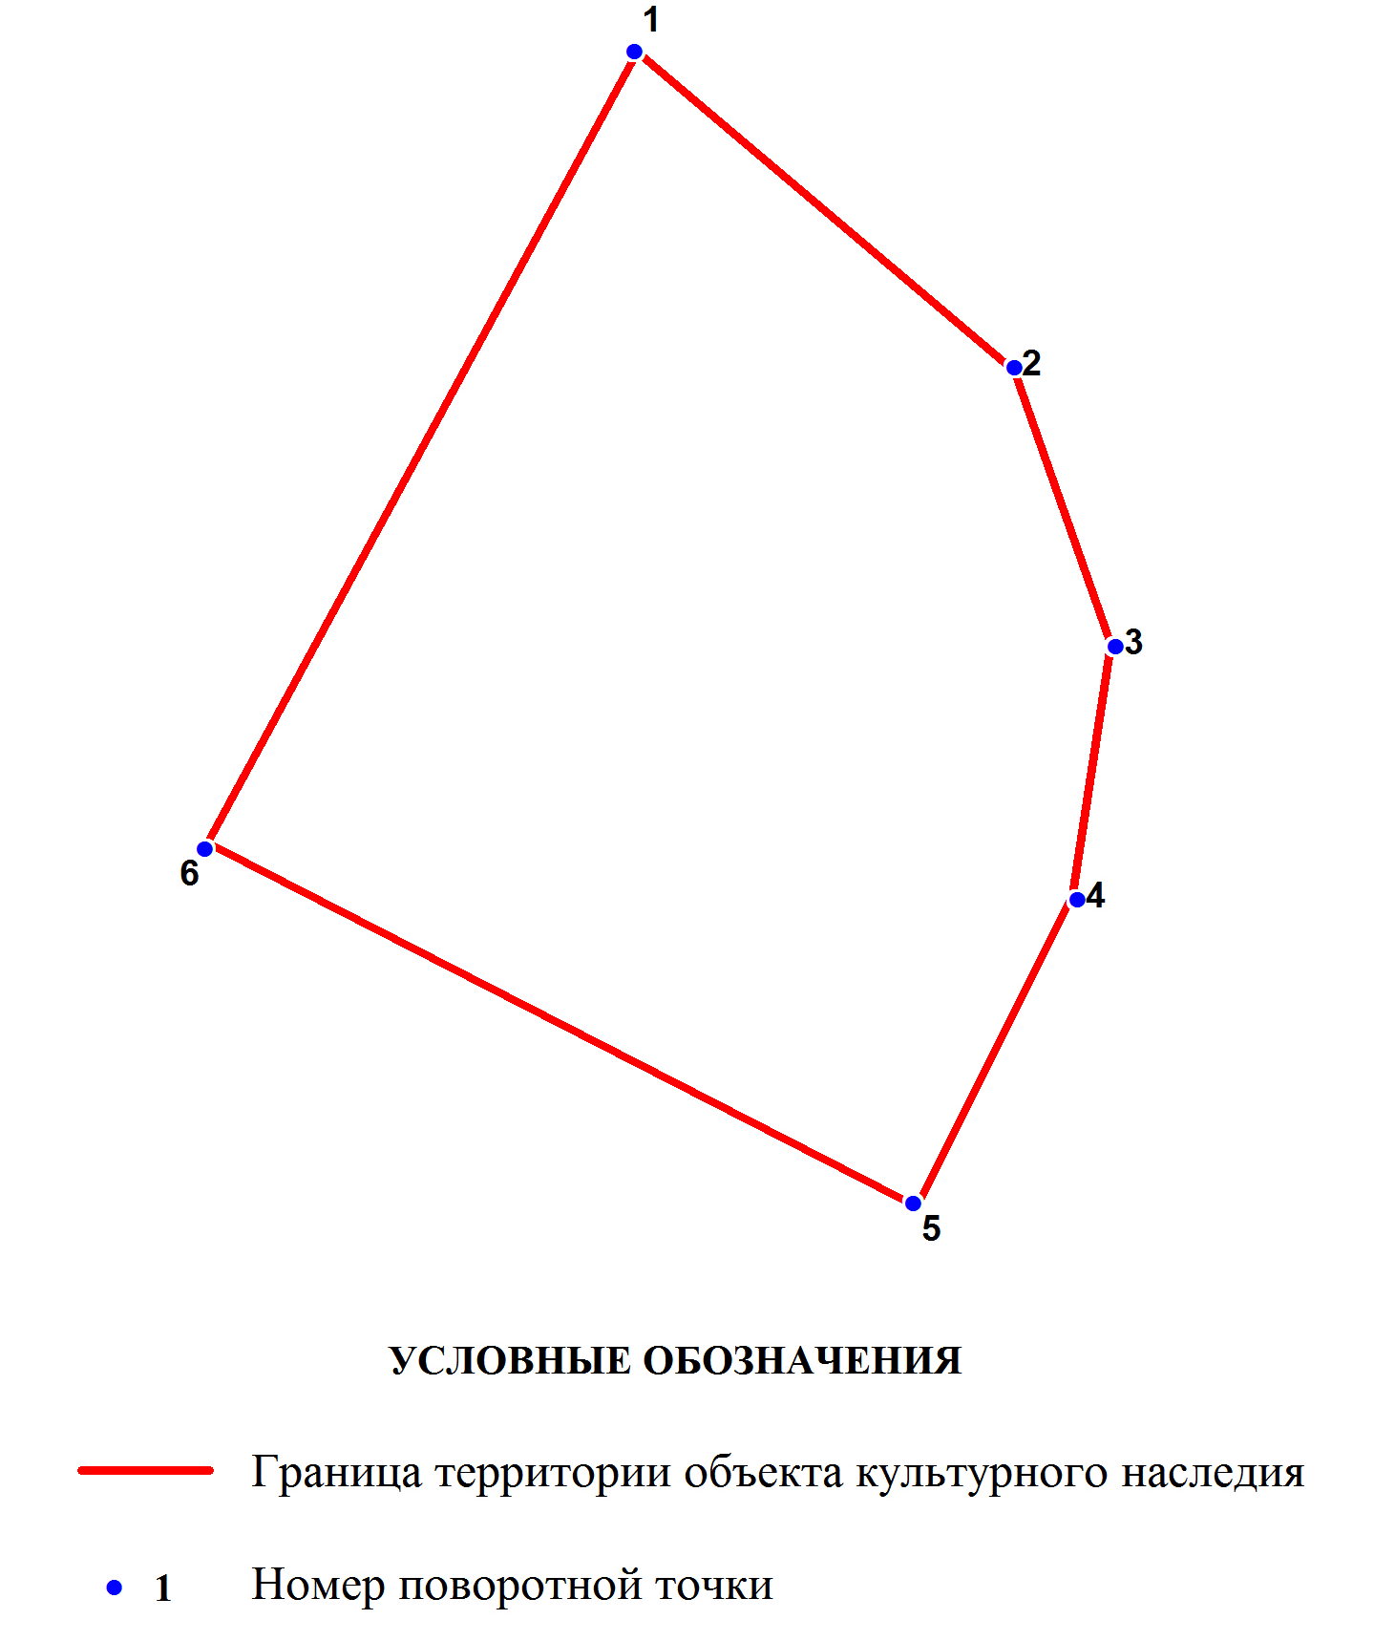

4. Координаты поворотных точек границ территории объекта культурного наследия:
Номер поворотной точки | Координаты поворотных точек в МСК (метры)
Номер поворотной точки | Х | Y

1 | 2 | 3
1 | 53763.39 | 103141.25
2 | 53760.61 | 103144.59
3 | 53758.16 | 103145.48
4 | 53755.94 | 103145.14
5 | 53753.27 | 103143.70
6 | 53756.38 | 103137.47

Ленинградская область, Гатчинский район, г. Гатчина, проспект 25 Октября, верстовой столб № 2, 45 километр

1. Схема границ территории объекта культурного наследия
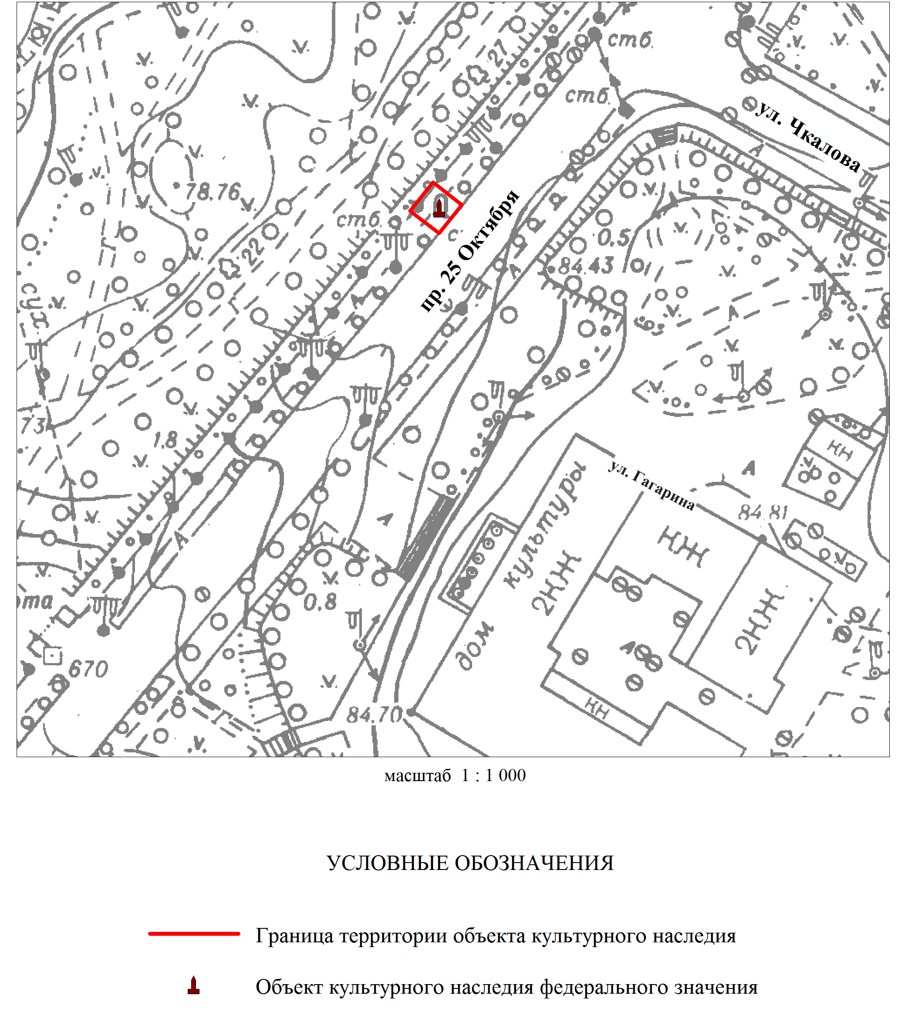
2. Описание границ территории объекта культурного наследия:
Граница территории объекта культурного наследия «Столб верстовой» от точки 1 до точки 2 совпадает с границей объекта культурного наследия «Ансамбль Гатчинского дворца и парка», от точки 2 до точки 3 проходит на юго-восток по прямой, от точки 3 до точки 4 проходит на юго-запад вдоль поребрика проспекта 25 Октября, от точки 4 до точки 1 проходит на северо-запад по прямой.
3. План поворотных точек границ территории объекта культурного наследия:
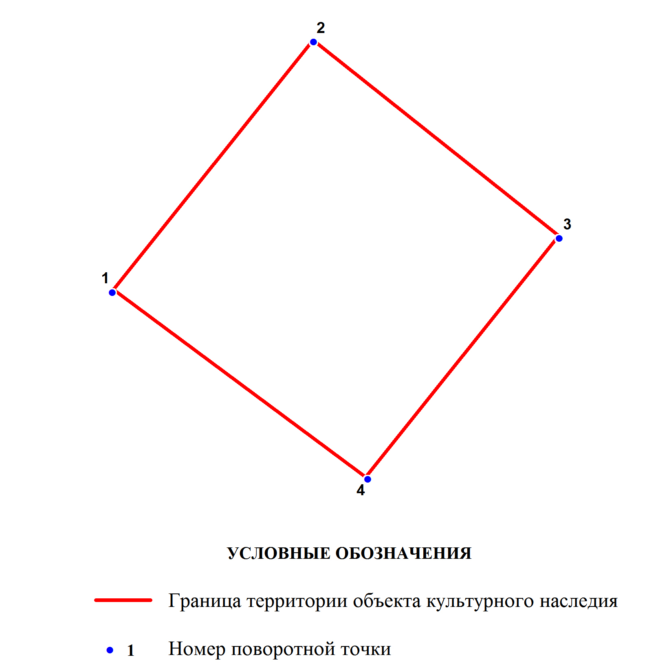

4. Координаты поворотных точек границ территории объекта культурного наследия:
Номер поворотной точки | Координаты поворотных точек в МСК (метры)
Номер поворотной точки | Х | Y

1 | 2 | 3
1 | 52802.55 | 102700.14
2 | 52808.22 | 102704.70
3 | 52803.78 | 102710.26
4 | 52798.33 | 102705.92

